LA MUERTE ADIVINA

INTEGRANTES: ASTRID DE FELIPE IXTLA

JESUS

RICARDO

SERGIO MONDRAGON CAMACHO

SHERPA: FERNANDA OCHOA

EJE: NUBE

VERTICAL: MÁS ALLÁ DE LOS MUERTOS

8 DE NOVIEMBRE DEL 2020

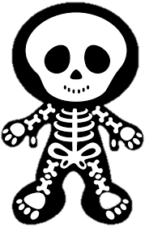







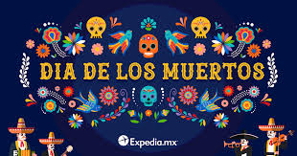



**INTRODUCCIÓN**

Día de muertos, Patrimonio Cultural Inmaterial de la Humanidad.

Tradición mexicana que celebra la memoria y honra a los difuntos.

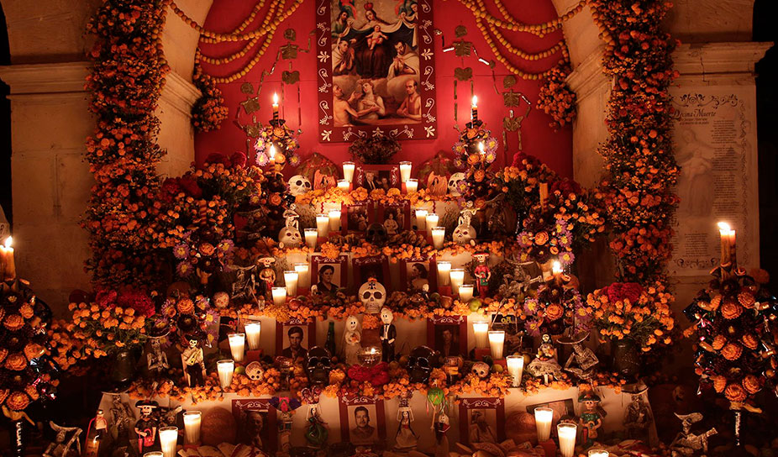

Ilustración 1 OFRENDA DE DÍA DE MUERTOS

Esta es una de las tradiciones más antiguas que son celebradas en México. En la época prehispánica el culto a la muerte era un elemento básico en la cultura, cuando alguien moría se organizaba una fiesta con el fin de guiarlo en su recorrido hacia el Mictlán.

Desde la perspectiva indígena el día de muertos es el retorno transitorio de las almas de los difuntos, quienes regresan al mundo de los vivos para convivir con los familiares y para nutrirse con la esencia de los alimentos que se ponen en las ofrendas de los altares.

El Día de muertos se celebra los días 1 y 2 de noviembre ya que se divide en dos categorías, el origen se ubica entre la celebración de los rituales religiosos católicos que fueron traídos por los españoles con la conquista que corresponde a Todos los Santos y la conmemoración del día de muertos que realizaban los indígenas desde la época prehispánica.

Durante esta festividad las familias mexicanas colocan ofrendas y decoran altares con flores de cempasúchil, papel picado, calaveritas de azúcar, pan de muerto, mole y comidas que les gustaban a sus familiares difuntos, se coloca incienso para aromatizar el lugar. La festividad también incluye adornar las tumbas con flores o hacer altares sobre las lápidas, esto para los indígenas tenía un gran significado ya que se pensaba que facilita el retorno de las almas a la tierra.

El Día de Muertos es una celebración que se vive en todo México, aunque tiene variantes dependiendo de la región, sin embargo, tiene un mismo principio el cual es reunir a la familia para dar la bienvenida a los seres queridos que vuelven del más allá.

A pesar de que esta celebración está tan arraigada en la cultura popular mexicana, en algunos lugares del país ha empezado a perder su esencia pues ahora ya no se hace con respeto y humildad, sino más bien por obligación familiar o encontrando un pretexto para hacer una fiesta.

Hoy en día se ha adoptado otro tipo de fiesta: “Halloween”, pensando que es equivalente a la fiesta del Día de Muertos cuando en realidad no tienen ninguna relación o parecido.

Por tal motivo, el proyecto “La muerte adivina” busca una manera sencilla de dar a conocer algunas características de la celebración del día de muertos como son leyendas, animales, personajes de películas y cantantes relacionados a esta festividad.

**JUSTIFICACIÓN**

BBC Mundo publico un artículo llamado “5 cosas que quizás no sabias del dia de muertos en México” y comenta:

**Es una de las celebraciones más emblemáticas y conocidas de México, esa en la que se festeja el retorno temporal de familiares y seres queridos fallecidos.**

Los eventos en torno al Día de Muertos cada 1 y 2 de noviembre, **patrimonio cultural inmaterial según la Unesco**, combina elementos de la cultura prehispánica y la religión católica.

Con el tiempo ha generado expresiones populares que han hecho de esta época del año una de las más especiales en un país donde la muerte se vive de una manera única.

El origen de la celebración es anterior a la llegada de los españoles. **Ya en la era prehispánica se tenía la práctica de conservar los cráneos de los difuntos como trofeos**. Estos eran exhibidos durante los rituales que simbolizaban la muerte y el renacimiento.

**PLANTAMIENTO DEL PROBLEMA**

Difundir y dar a conocer la festividad de siga de muertos para que esta tradición sigua rompiendo fronteras, expandiendo sus maravillas a todos los rincones del mundo.

**OBJETIVO**

Conocer la tradición mexicana de la celebración del Día de Muertos al público mundial mediante aspectos que la caracterizan por medio del huego interactivo la muerte adivina.

**HIPÓTEISIS**

Generar curiosidad, por medio este juego para que la sociedad mundial, para que conozca las características principales, significado y comprender como es realmente el Día de Muertos, para la cultura mexicana.

Referencia

# Instituto Nacional para el Federalismo y el Desarrollo Municipal, Día de Muertos, tradición mexicana que trasciende en el tiempo, 01 de noviembre de 2019

# BBC Mundo, 5 cosas que quizás no sabías (o habías olvidado) del Día de Muertos en México, 1 noviembre 2016